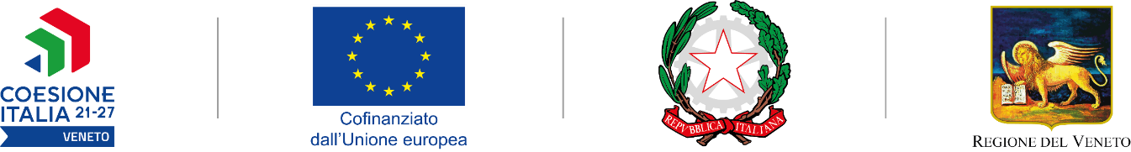

Distretto Polo Commerciale Est Veronese - Identità e innovazione: piano per la promozione e valorizzazione delle eccellenze e
della tradizione locale

PROGETTO FINANZIATO CON IL

PROGETTO FINANZIATO CON IL
PR Veneto FESR 2021-2027

Obiettivo Specifico 1.3
Rafforzare la crescita sostenibile e la competitività delle PMI e la creazione di posti di lavoro nelle PMI, anche grazie agli investimenti produttivi (FESR)

Azione 1.3.7
Sostegno alla competitività del sistema commerciale e valorizzazione dei distretti del commercio

Il presente progetto mira a consolidare la sinergia tra i vari partner del Distretto Polo Commerciale Est Veronese. La sinergia, infatti, è la chiave per ottimizzare la promozione dei progetti e degli eventi in programma, con l’obiettivo primario di valorizzare il territorio. La sfida oggi sarà quella di far evolvere la comunicazione in un percorso di innovazione digitale, più efficace e sostenibile.
Il progetto è stato finanziato per un importo di 206.666,67 €.

